



- Realización de pruebas unitarias y funcionales, con un enfoque en asegurar la calidad del código.
- Automatización de procesos internos que ahorraron 200 horas de trabajo al año.
- Colaboración en la migración de infraestructura hacia entornos en la nube (AWS).
- Implementación de una plataforma de análisis de datos que redujo los tiempos de consulta en un 50%.
- Desarrollo de aplicaciones web utilizando JavaScript, React y Node.js.
- Diseño y desarrollo de sistemas internos de gestión con Python y Django.
- Desarrollo de aplicaciones móviles para clientes del sector financiero usando Kotlin y Flutter.
REFERENCIAS
FORMACIÓN
HABILIDADES
EXPERIENCIA PROFESIONAL
- Teléfono: +52 000 0000 000
- Correo electrónico: Laura.gonzales@mail.es

Laura González – Ingeniera Principal
Trabajo en equipo
JavaScript
Microsoft Office
Python
Google Cloud

Sept. 20XX - Jul. 20XX | CDMX, México
CURSO AVANZADO EN GOOGLE ADS
/ COURS OBTENU

MÁSTER EN INTELIGENCIA ARTIFICIAL
Sept. 20XX - Jul. 20XX | CDMX, México
PUESTO | Nombre de la empresa

Sept. 20XX - Jul. 20XX | Madrid, España
Sept. 20XX - Jul. 20XX | CDMX, México
PUESTO | Nombre de la empresa

PUESTO | Nombre de la empresa

Sept. 20XX - Jul. 20XX | CDMX, México
- Sistemas operativos
- Viajes (Europa)
- Documentales sobre tecnología
- Inteligencia artificial

- Español: Lengua materna
- Inglés: Avanzado (C1)
- Francés: Intermedio

Ingeniero en Informática con 5 años de experiencia en desarrollo de software, administración de bases de datos y gestión de proyectos tecnológicos. Amplio conocimiento en lenguajes de programación como Python, Java y C++, así como en el desarrollo de aplicaciones web y móviles. Orientado a la solución de problemas.
JUAN PABLO
PÉREZ
INGENIERO INFORMÁTICO
INTERESES
IDIOMAS
PERFIL PROFESIONAL
CDMX, México
juan.perez@ejemplo.com

+34 666 555 444
©AZURIUS – Modelos-de-curriculum.com


Estimado (a) Candidato (a),

Crea el currículum perfecto en 5 minutos con nuestro creador online: CVcrea.es
¡Encuentra todo tipo de plantillas y adáptalas a tu perfil profesional!
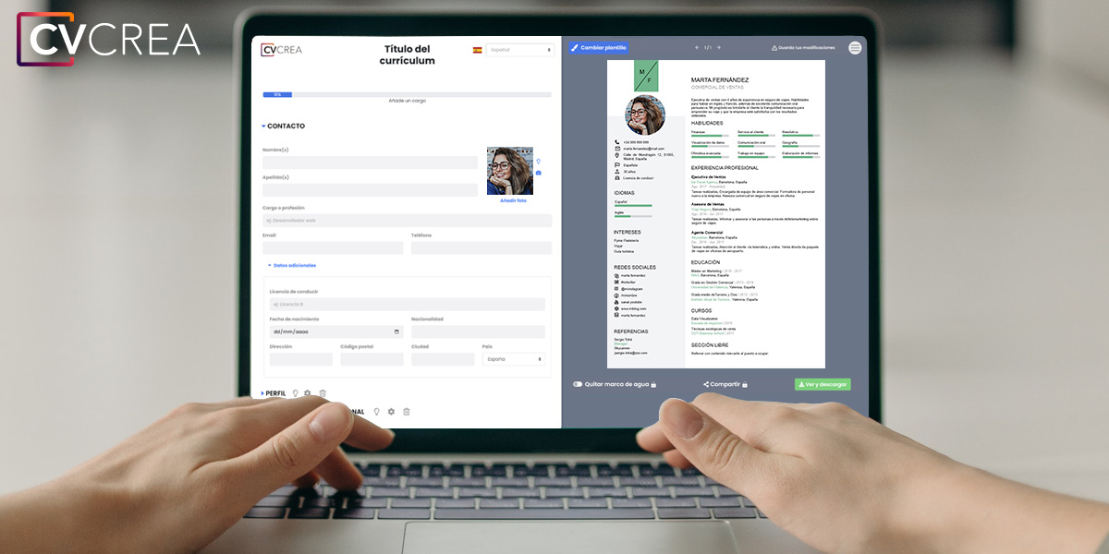
Crea tu Currículum y descárgalo online a través de CVcrea.es

Descubre también otros recursos que tenemos para conseguir el trabajo ideal:
- Cómo Hacer un Currículum
- Ejemplos de Carta de Presentación
- 10 Preguntas Frecuentes en una Entrevista de Trabajo
- Cómo Preparar una Entrevista de Trabajo
- Enviar el Currículum a Grandes Empresas

Cordialmente,

www.modelos-de-curriculum.com

COPYRIGHT - POR FAVOR LEER ESTE MENSAJE
©Estos ejemplos de modelos de currículum gratuitos son propiedad de Azurius S.L. Puede descargarlos y modificarlos sin ningún problema, siempre y cuando sea para su uso personal.
No olvides quitar este aviso de copyright antes de modificar e imprimir tu CV.
No se puede revender estos ejemplos ni sus derivados. No puedes ponerlos a disposición en otros sitios web sin nuestro consentimiento. Para cualquier pregunta relacionada, escríbenos a contacto@modelosdecurriculum.com
Descubre más plantillas de currículum en www.modelos-de-curriculum.com

